Elezioni regionali: Puddu, Solinas e Zedda si contenderanno il governo della Sardegna?
Solinas, segretario del Psd’Az, gode delle simpatie del Giancarlo Giorgetti pezzo da novanta del Carroccio e sembra si possa imporre sul non politico Angeli Binaghi nonostante anche lui con Giorgetti intrattenga ottimi rapporti
di Sergio Atzeni
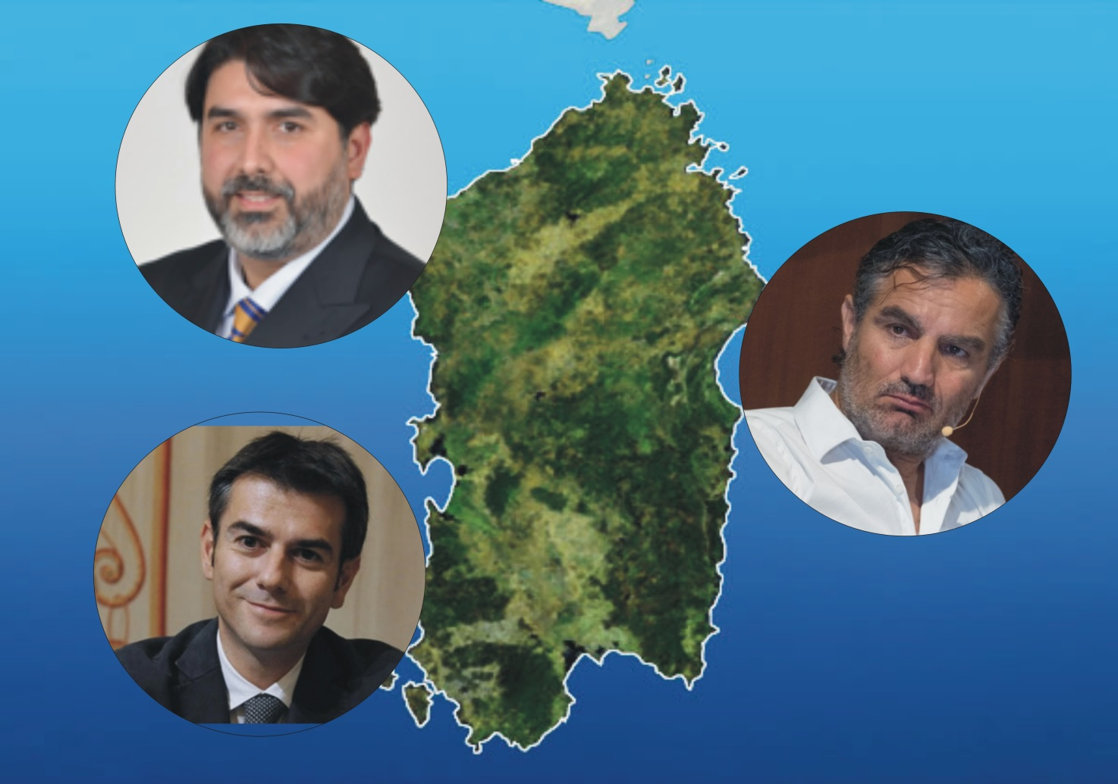
La Lega detta i suoi voleri e le sue preferenze anche in Sardegna.
È cosi che le quotazioni di Christian Solinas per diventare capo della coalizione di Centrodestra per conquistare il governo della regione alle prossime elezioni di febbraio diventano concrete.
Solinas, segretario del Psd’Az, gode delle simpatie del Giancarlo Giorgetti pezzo da novanta del Carroccio e sembra si possa imporre sul non politico Angeli Binaghi nonostante anche lui con Giorgetti intrattenga ottimi rapporti.
Allora sembrerebbe che il Centrodestra schivi le primarie e faccia calare il suo candidato dall’alto facendo sicuramente tanti scontenti sopratutto tra le file di Forza Italia.
Una triade di tutto rispetto si contenderà quindi la vittoria alle prossime elezioni regionali: Mario Puddu per i Pentastellati, Massimo Zedda per il Centrosinistra e appunto Cristian Solinas per il Centrodestra.
Stando alle impressioni suffragate dai continui sondaggi Solinas e Puddu dovrebbero contendersi all’ultimo voto la vittoria mentre Zedda parte svantaggiato date le cocenti sconfitte recenti della sua coalizione. Ma ogni tornata elettorale ha le sue peculiarità e il dominio sulla carta di M5s e Centrodestra deve essere conquistato sul campo.

